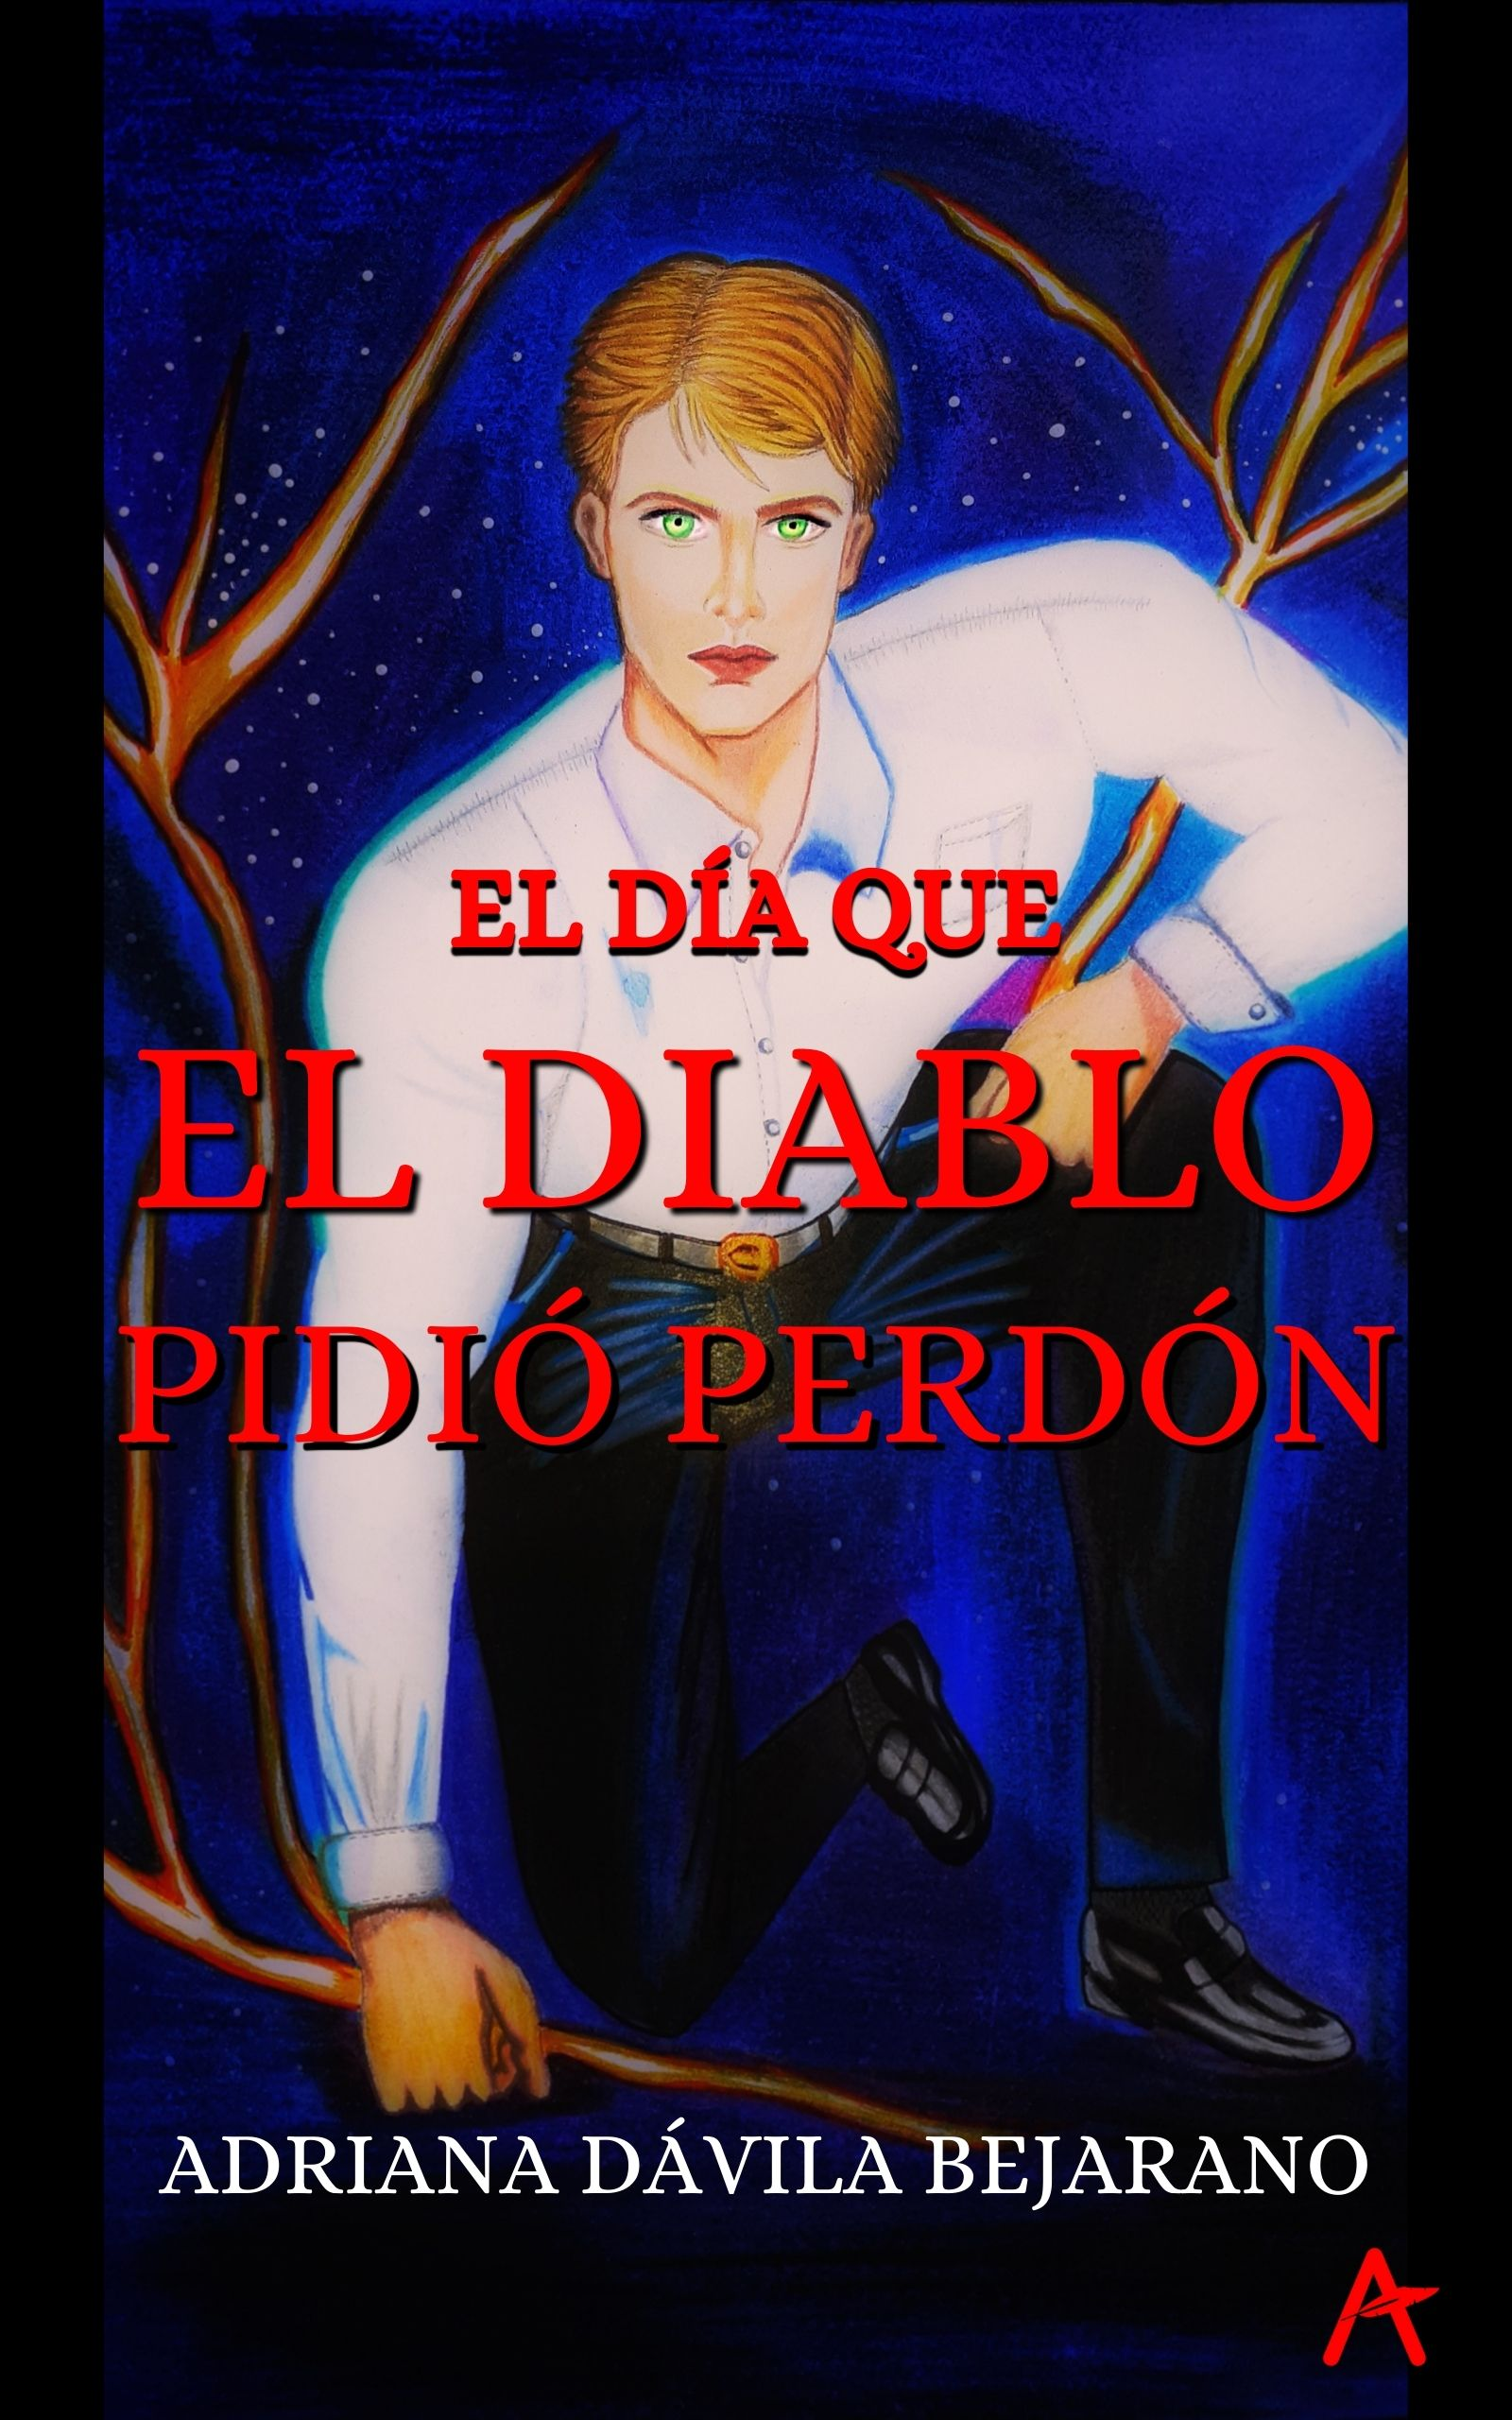
EL DÍA QUE EL DIABLO PIDIÓ PERDÓN
ADRIANA DÁVILA BEJARANO
EL DÍA QUE EL DIABLO PIDIÓ PERDÓN
© 2021, Adriana Dávila Bejarano.
Todos los derechos reservados.

ISBN: 9798762475211
Publicado por Amazon Kindle Edition en todos los territorios.
Seattle, WA 98108, United States of America.

Con la Asesoría de la Editorial Letra Minúscula.
C/San Salvador, 18-20, 2-5, CP: 08191.
Rubí, Barcelona, España.

Asesor Editorial: Roberto Augusto Míguez.
Gracias por adquirir una edición autorizada de este libro y por respetar las leyes del copyright, al hacerlo ayudas a la autora permitiendo que continúe publicando obras para quienes desean dejar volar la imaginación.
Se prohíbe la reproducción total o parcial de esta obra por cualquier sistema informático o su transmisión electrónica, mecánica, fotocopia, grabación u otros medios sin permiso escrito de la titular del Copyright.

A ti que buscas una luz de esperanza y una razón para seguir luchando en momentos de dificultad, esfuérzate, se valiente, con tu actitud derrotarás a la adversidad y triunfarás fortaleciendo tu fe a cada paso que das, ten presente que las batallas se ganan con el poder de la oración.
Solo el amor traduce a este mundo las notas de la música de Dios.
Anónimo.
ÍNDICE
Prólogo 13
Capítulo 1. La Enfermedad. 1
Capítulo 2. La Batalla Celestial. 22
Capítulo 4. El Mundo es Mío. 86
Capítulo 5. Vendedor de Ilusiones. 107
Capítulo 6. En el Nombre de la Muerte. 133
Capítulo 7. El Infierno en la Tierra. 193
Capítulo 8. Desolación Infernal. 224
Capítulo 9. Crisis de Identidad. 264
Acerca de Adriana. 365
Conéctate Conmigo. 368

Mi sincero agradecimiento a la editorial Letra Minúscula y a Roberto Augusto su fundador, quien me ha brindado su apoyo desde el comienzo de mi camino como escritora independiente.

Prólogo
El Día que el diablo pidió perdón es una obra que surge en el año 2021 en medio de la pandemia desatada por el Coronavirus COVID – 19, durante uno de esos días del tercer pico de la epidemia en distintos países se registran más de 500 muertes diarias, las bolsas de valores cierran a la baja, se pierden miles de empleos, negocios de diferentes sectores entran en quiebra, aumenta la criminalidad y en mi mente solo puedo esperar que todo el mal que aqueja al mundo termine.
La realidad supera la ficción en este escenario dantesco que parece una pesadilla sacada de una de las historias de terror al mejor estilo de las películas de Hollywood, los medios de comunicación bombardean a la audiencia con noticias de protestas que terminan con la muerte de manifestantes en diversos países, asesinatos por motivos raciales, delitos sexuales, violaciones contra mujeres y niñas, alteraciones del orden público, desempleo, hambre, injusticia, escándalos de corrupción, movimientos migratorios y desastres naturales marcan un año 2021 que se asemeja al fin del mundo como lo conocíamos.
La democracia pierde vigor y la anarquía hace su aparición, el mundo está de cabeza y la tragedia se mezcla con la tristeza de quienes pierden a sus seres queridos sin poder despedirse o darles sepultura, los gobiernos deciden cómo deshacerse de los cuerpos de las víctimas del virus.
La cercanía con otros seres humanos produce miedo por la imposición de mantener el distanciamiento social y guardar una distancia de mínimo dos metros con cualquier persona para evitar la propagación del virus, el uso de tapabocas o mascarillas nos despoja de nuestra individualidad, pero quien no cubre su boca y nariz produce rechazo en los demás, es extraño que el contacto con otras personas se convierta en angustia y hasta encontrarnos con seres queridos provoca preocupación.
Las vacunas no están disponibles para toda la población y tampoco son 100 % efectivas, algunas han generado serias complicaciones de salud, hay casos de muertes asociadas, pero tener acceso a cualquiera de ellas es mejor que nada.
Con el paso de los días desde que la OMS Organización Mundial de la Salud declaró la pandemia en el mes de abril del año 2020, nos hemos acostumbrado a las cifras oficiales de 600 muertos en algún lugar.
En todo el mundo la gente pierde sus empleos, viviendas, hay familias enteras que mendigan por la calle pidiendo un poco de comida, entre la insensibilidad de algunos y la poca generosidad de otros las huellas económicas y psicológicas del virus han trasformado la realidad.
Los humanos hemos sido afectados de una forma u otra por esta pesadilla a la que llamamos nueva normalidad que de normal no tiene nada, la depresión, la angustia y la preocupación nos atacan en cualquier momento, ante este panorama poco alentador como muchas otras personas sentí la necesidad de hablar con Dios, y de repente vino a mí la idea que planteaba la pregunta:
¿Y si el diablo se arrepintiera de todo el mal que ha causado?
Sin importar la noción que tengamos del bien y del mal, del universo, de un ser superior, de la vida, Dios, del universo infinito o como nos apetezca llamar a ese algo más que trasciende nuestra existencia del simple plano terrenal, la pandemia y el confinamiento hace que reflexionemos acerca de nuestras acciones y la diferenciación entre lo prioritario y lo urgente, esta compleja situación requiere que hagamos un gran esfuerzo mental para conservar algo de salud emocional.
Lo que podemos dar por hecho es que fenómenos como la violación de niños, niñas y mujeres, el asesinato, el robo, la corrupción y otras tantas atrocidades son actos de maldad, las creencias más antiguas de la humanidad nos aportan nociones de aquello que define a los seres perversos o del mal personificado en la figura del diablo.
Con el sombrío escenario de tener que enfrentarnos a un virus global y todos los ámbitos negativos asociados con este, es lógico dejar volar la imaginación en busca de una luz de esperanza, tratando de crear la ilusión de un mundo mejor, más equitativo y recordando la promesa hecha por Jesús hace más de 4.000 años, donde supimos que un día no habrá llanto, ni dolor y que hombres y mujeres por igual somos hijos de Dios y podemos llegar a su presencia en el reino de los cielos, es así como en medio de uno de mis diálogos con Dios durante uno de estos crudos días de la pandemia pensé:
—¿Cómo sería el mundo, si el diablo se arrepintiera y dejará de causar el mal?
Es impensable creer que el ser más perverso en todo el universo pudiera arrepentirse del mal que ha causado desde el origen de los tiempos, tan inverosímil parece ser mi planteamiento, que no existe relato histórico o literario que plasme un instante como este, pero:
—¿Y si el diablo se arrepintiera de ser él?
En el caso hipotético de que el ser malvado que alguna vez fue un ángel creado por Dios quisiera arrepentirse de sus pecados este sería el momento ideal y el escenario propicio para hacerlo, sentir arrepentimiento por las malas acciones es difícil para cualquier humano, debe ser aún más complicado para una criatura celestial que en algún momento decidió retar al creador.
Si Dios es amor y todo lo que él creó es bueno, el diablo y las obras que provienen de él son todo lo contrario, entre las enseñanzas y costumbres humanas hemos olvidado que la bendición del padre celestial llegó en su voz, la cual se convirtió en un hombre llamado Jesús, que es la palabra de Dios hecha una persona que habitó entre nosotros, venció el hambre, la enfermedad, dio la vista a los ciegos, los paralíticos recuperaron su movilidad, levantó a los muertos de su tumba como en el caso de Lázaro y el mismo hijo del todopoderoso venció a la muerte y resucitó el tercer día.
Las proezas de Jesús en la tierra van más allá de la comprensión lógica de los convencionalismos humanos, puesto que ignoramos los detalles de la batalla celestial y el origen del mal cuando en el reino de los cielos se libró un enfrentamiento entre el maligno y sus legiones, por qué no imaginar que la bendición del padre celestial sigue con nosotros y retomar la fe en las promesas de su unigénito hijo.
En medio de la cruda realidad de estos tiempos difíciles nada nos impide aferrarnos a las palabras de Jesús y así alimentar la esperanza de una posible existencia en el reino de los cielos, si los simples mortales anhelamos estar en presencia del padre celestial, por qué no pensar que el maligno que una vez fue un ángel tenga el anhelo secreto de regresar a su hogar, y por medio de un acto de redención para resarcir el mal que ha causado desde el origen de los tiempos el diablo podría encontrar el camino hacia la casa de su padre como el hijo prodigo.
***

Capítulo 1. La Enfermedad.
El ser más poderoso del universo arrodillado a un lado de una fría cama de hospital mira hacia el suelo, es el dueño de todas las riquezas del mundo conocido, aun así, está devastado, su dolor es tan grande que nadie puede aliviarlo, siempre ha sido orgulloso y altivo, ahora está de rodillas y por primera vez en toda su existencia su única alternativa será pedir perdón.
Luzbel «el portador de luz», vive en perfecta armonía con sus hermanos en la gracia de Dios, el hijo más hermoso del padre celestial tiene el rostro más bello de todos los ángeles del cielo, su cuerpo está revestido por una túnica de luz blanca brillante y su presencia es adornada por destellos dorados centellantes, es la más preciosa de las criaturas angelicales.
De repente en el reino de los cielos uno de los hijos del todo poderoso enferma, es Luzbel que en su alma empieza a engendrar la semilla del mal, la envidia contra el padre celestial carcome su ser con ferocidad, su mente es invadida por la avaricia y el deseo intenso de convertirse en el todopoderoso.
La enfermedad de Luzbel avanza rápido y con consecuencias nefastas para todo el universo, en su interior comienzan a morir los sentimientos de amor, su ser pierde la paz interior, olvida lo que significa el sacrificio y se desvanece la conexión espiritual con su padre celestial.
En el alma de Luzbel los sentimientos que forman la unión con el poder de Dios y su espíritu santo son reemplazados por los deseos de cometer actos de maldad, el reflejo de su belleza le hace sentir vanidad, su imaginación es poseída por un apetito voraz de destrucción, la dominación total del reino de los cielos y de todas sus criaturas se convierte en obsesión y en su mente se pregunta:
— ¿Por qué todos tenemos que obedecer a él?
— Deberíamos hacer lo que nos plazca, pensó …

Otros Libros de Adriana Dávila Bejarano
LA CIENCIA DE LA INFIDELIDAD ¿La Infidelidad está en el Cerebro, los Genes o es una Decisión?
Disponible en eBook y Papel en amazon.com
Guía práctica para entender la naturaleza de la infidelidad, descubrir infieles y detectar mentiras.
PERFIL CRIMINAL DEL SIGLO XXI Descifrando los Secretos de la Mente Criminal.
Disponible en eBook y Papel en amazon.com
Es el método para descubrir las razones que motivan a los seres humanos a convertirse en criminales temibles.
Contiene los procedimientos del FBI, de la Policía Judicial de algunos países de América Latina y protocolos de países de la Unión Europea, con la descripción de herramientas predictivas contra el crimen.
***

